Руководство городского совета

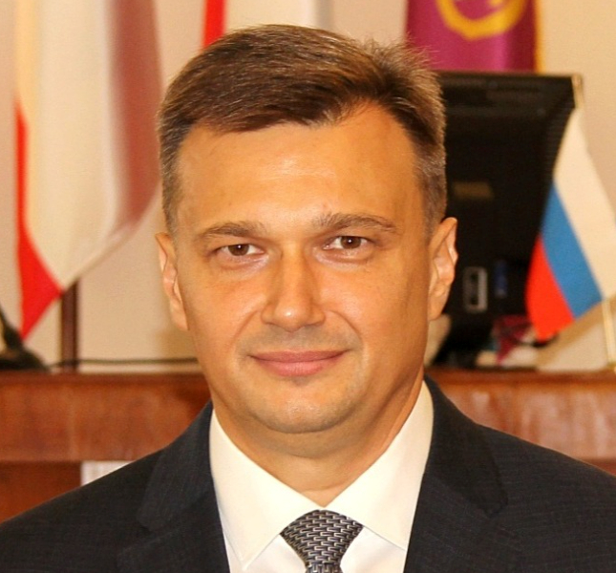
Шимановский Константин Валентинович
Глава муниципального образования городской округ Ялта Республики Крым - председатель Ялтинского городского совета
Родился 30 октября 1977 г. в гор. Ялта Крымской области.
В 2003 г. закончил Межрегиональную Академию управления персоналом по специальности «Правоведение».
Трудовую деятельность начал в 1994 г., работал в государственных и коммерческих предприятиях.
С 2001г. по 2003 г. – заместитель директора по производству научно – экспериментального фитоцентра Украинской Академии Аграрных Наук.
С 2005 г. по 2010 г. – генеральный директор ООО «Президент Отель Таврида».
С 2010 г. по 2014 г. – секретарь Массандровского поселкового совета.
С 2014 г. по 2017 г. – руководитель Массандровского территориального органа администрации города Ялты Республики Крым.
С 2017 г. по 2019 г. - заместитель главы администрации города Ялта.
С 25 сентября 2019 года по 18 сентября 2024 года- Глава муниципального образования городской округ Ялта Республики Крым – председатель Ялтинского городского совета, депутат Ялтинского городского совета второго созыва.
19 сентября 2024 год избран Главой муниципального образования городской округ Ялта Республики Крым – председателем Ялтинского городского совета, депутатом Ялтинского городского совета третьего созыва.
Награды, почетные звания
29.11.2021- Почетное звание «Заслуженный работник местного самоуправления в Республике Крым».

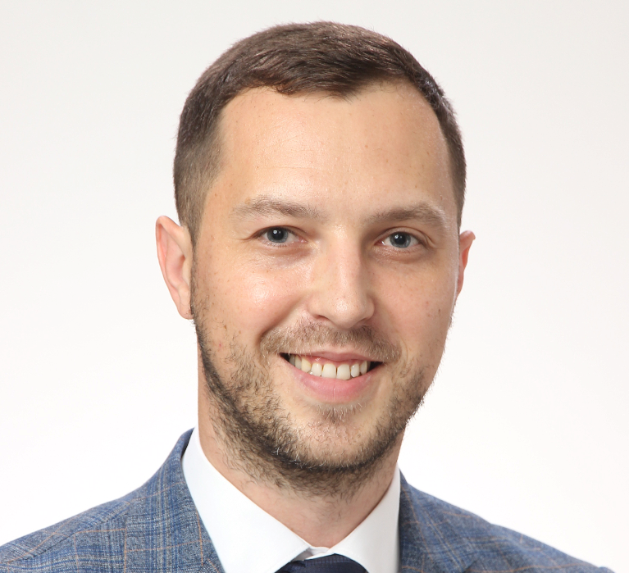
Хрычев Евгений Витальевич
Заместитель председателя Ялтинского городского совета Республики Крым
Родился 28 августа 1989 года в пос. Раздольное, Раздольненского р-на, Крымской обл., УССР
С 2005 года проживает в Ялте.
В 2011 году окончил Республиканское высшее учебное заведение «Крымский гуманитарный университет» (г. Ялта) по специальности «Педагогическое образование», квалификация «Учитель истории и правоведения». В 2014 году окончил Республиканское высшее учебное заведение «Крымский гуманитарный университет» (г. Ялта) по специальности «Педагогика высшей школы».
С 09.2010 по 11.2010 работал педагогом-организатором Ялтинского учебно-воспитательного комплекса школа-детский сад № 15.
С 11.2010 по 06.2011 - старший лаборант кафедры истории, методики преподавания и государственного управления Республиканского высшего учебного заведения «Крымский гуманитарный университет» (г. Ялта).
С 10.2011 по 08.2012 - воспитатель, преподаватель Экономико-гуманитарного колледжа при РВУЗ «Крымский гуманитарный университет» (г. Ялта).
С 09.2013 по 08.2015 - учитель истории в МБОУ «Ялтинская средняя школа № 11»
С 08.2015 по 09.2019 - учитель истории, заместитель директора по воспитательной работе МБОУ «Ялтинская гимназия им. А.П. Чехова»
С 11.2019 по 06.2020 - руководитель кружка МБУ «Городской подростково-молодежный центр»
2020 – директор МБОУ «Ялтинская средняя школа № 4»
С 08.2020 по 07.2021 - методист МКНМУ «Городской методический кабинет Управления образования»
С 07.2021 по 03.2023 - начальник отдела молодежной политики и воспитательной работы Департамента образования и молодежной политики Администрации города Ялта Республики Крым
С 03.2023 по 08.2023 - директор МБОУ «Гаспринская средняя школа № 1»
С 09.2023 по 09.2024 - начальник отдела молодежной политики и воспитательной работы Департамента образования и молодежной политики Администрации города Ялта Республики Крым
С 19 сентября 2024 года - заместитель председателя Ялтинского городского совета Республики Крым, депутат Ялтинского городского совета третьего созыва.
Имеет дочь, женат.

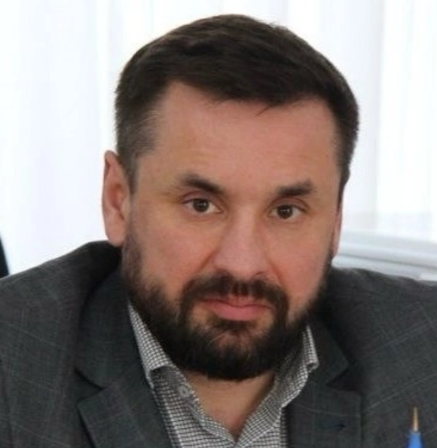
Давыдов Денис Александрович
Заместитель председателя Ялтинского городского совета Республики Крым
Родился 13 февраля 1981 года в г. Донецк, УССР.
С 1990 года проживает в Ялте.
В 2004 году окончил Национальный технический университет «ХПИ» по специальности «экономист-менеджер», в 2014 году - Тернопольский национальный технический университет, является магистром государственного управления.
С 07.1999 г. по 09.1999 г. работал оператором в ЭВМ ОАО «Ялтинский гормолзавод».
С 06. 2000 г. по 08.2000 г. - оператор ЭВМ в ОАО «Ялтинский ГМЗ».
С 2001 по 2012 годы - частный предприниматель.
С 07.2003 г. по 02.2004 г. - управляющий делами ОАО ПТК «Крымспецстрой».
С 03.2004 г. по 08.2004 г. - директор ООО «Крым-Дан».
С 08.2004 г. по 08.2005 г. работал начальником отдела сбыта филиала ООО «Леман-Украина».
С 08.2005 г. по 11.2005 г. - менеджер по продажам ЗАО «Крымметаллторг и Компания».
С 08.2012 г. по 11.2014 г. - главный специалист отдела оперативного контроля Государственной инспекции сельского хозяйства АР Крым.
С 11.2014 г. по 06.2015 г. - инспектор Ялтинского межрайонного отдела службы по земельному и фитосанитарному надзору Республики Крым.
С 08.2017 г. по 02.2018 г. - заместитель директора по коммерческим вопросам ООО «Крымский советник».
С 03.2018 г. по 12.2019 г. - заместитель директора МБУ «Зеленстрой».
С 2006 г. по 2014 г. - депутат Массандровского поселкового совета.
В сентябре 2019 г. избран депутатом Ялтинского городского совета.
С 03 декабря 2019 года – по 18 сентября 2024 года - заместитель председателя Ялтинского городского совета Республики Крым, депутат Ялтинского городского совета второго созыва.
С 19 сентября 2024 года- заместитель председателя Ялтинского городского совета Республики Крым, депутат Ялтинского городского совета третьего созыва.
Имеет двух дочерей.
Награды, почетные звания
16.07.2020- Ценный подарок Председателя Государственного Совета Республики Крым.
26.10.2021- Благодарность Председателя Государственного Совета Республики Крым.

Список депутатов Ялтинского городского совета
Республики Крым третьего созыва по единому избирательному округу
№  п/п | Ф.И.О. | Субъект выдвижения/ партийность | Фото
1 | Шимановский  Константин Валентинович | Всероссийская политическая партия «ЕДИНАЯ РОССИЯ» | 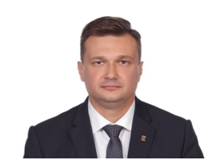
2 | Белуха  Наталья Вячеславовна | Всероссийская политическая партия «ЕДИНАЯ РОССИЯ» | 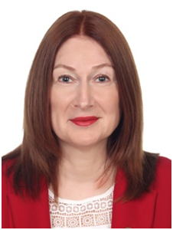
3 | Епик  Сергей Михайлович | Всероссийская политическая партия «ЕДИНАЯ РОССИЯ» | 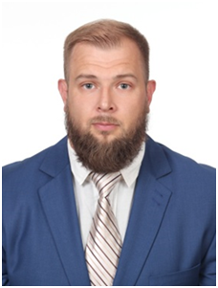
4 | Кравченко Александр Александрович | Всероссийская политическая партия «ЕДИНАЯ РОССИЯ» | 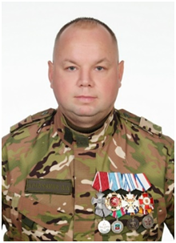
5 | Константинов  Олег Владимирович | Всероссийская политическая партия «ЕДИНАЯ РОССИЯ» | 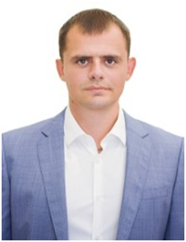
6 | Григориади  Александр Александрович | Всероссийская политическая партия «ЕДИНАЯ РОССИЯ» | 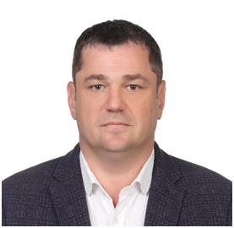
7 | Кабанова Валентина Николаевна | Всероссийская политическая партия «ЕДИНАЯ РОССИЯ» | 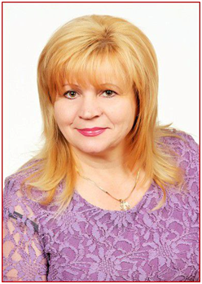
8 | Хрычев Евгений Витальевич | Всероссийская политическая партия «ЕДИНАЯ РОССИЯ» | 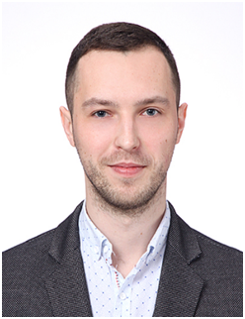
9 | Элэлян Эдгар Славик | Всероссийская политическая партия «ЕДИНАЯ РОССИЯ» | 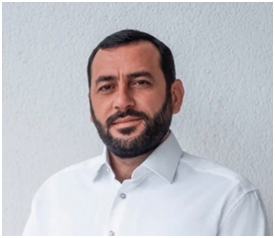
10 | Яковлева Ольга Николаевна | Всероссийская политическая партия «ЕДИНАЯ РОССИЯ» | 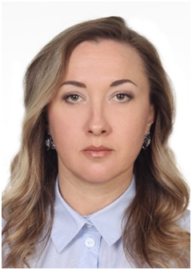
11 | Яценко Иван Владимирович | Всероссийская политическая партия «ЕДИНАЯ РОССИЯ» | 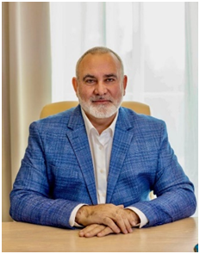
12 | Орлова  Наталья Владимировна | Всероссийская политическая партия «ЕДИНАЯ РОССИЯ» | 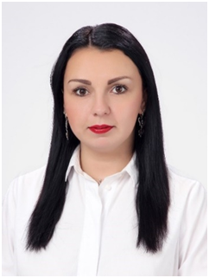
13 | Грищенко Юрий Владимирович | Политическая партия ЛДПР – Либерально-демократическая партия России | 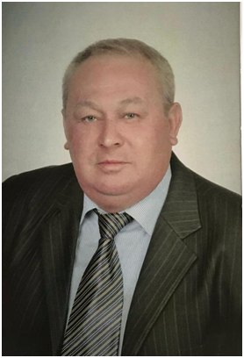
14 | Меринков Александр Валериевич | Политическая партия ЛДПР – Либерально-демократическая партия России | 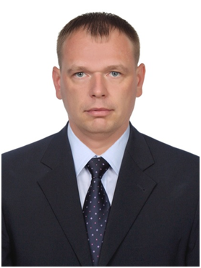
Список депутатов Ялтинского городского совета Республики Крым третьего созыва
по одномандатным избирательным округам
№  округа | Ф.И.О. | Субъект выдвижения/ партийность | Фото
1 | Сейтумеров Шевкет Мустафаевич | Всероссийская политическая партия «ЕДИНАЯ РОССИЯ» | 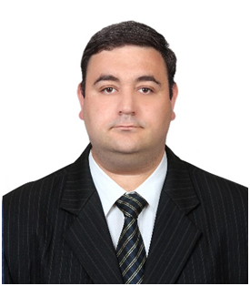
2 | Давыдов  Денис Александрович | Всероссийская политическая партия «ЕДИНАЯ РОССИЯ» | 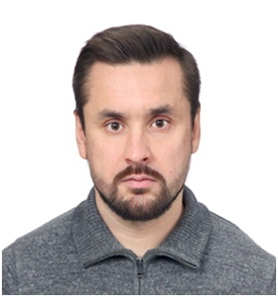
3 | Копылов Олег Викторович | Всероссийская политическая партия «ЕДИНАЯ РОССИЯ» | 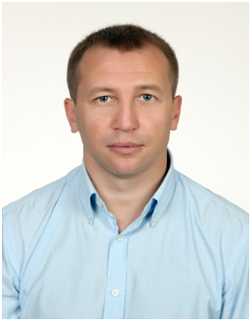
4 | Татаринов Александр Владимирович | Всероссийская политическая партия «ЕДИНАЯ РОССИЯ» | 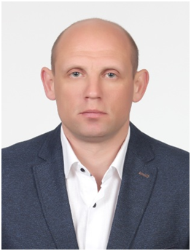
5 | Мельников Евгений Александрович | Всероссийская политическая партия «ЕДИНАЯ РОССИЯ» | 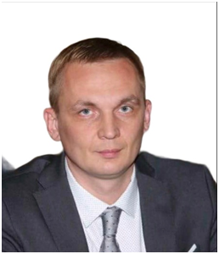
6 | Туровский Александр Николаевич | Всероссийская политическая партия «ЕДИНАЯ РОССИЯ» | 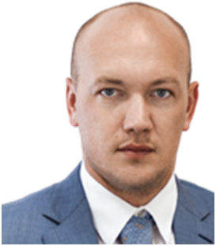
7 | Гродский Арсен Владимирович | Всероссийская политическая партия «ЕДИНАЯ РОССИЯ» | 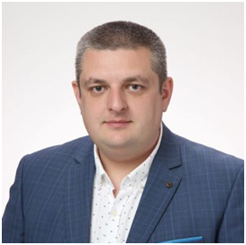
8 | Богачев Евгений Витальевич | Всероссийская политическая партия «ЕДИНАЯ РОССИЯ» | 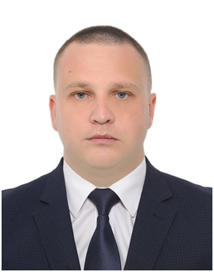
9 | Мартынюк Людмила Александровна | Всероссийская политическая партия «ЕДИНАЯ РОССИЯ» | 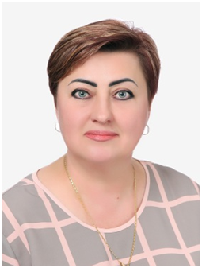
10 | Добровольский Владимир Александрович | Всероссийская политическая партия «ЕДИНАЯ РОССИЯ» | 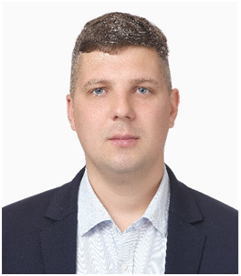
11 | Демин Егор Игоревич | Всероссийская политическая партия «ЕДИНАЯ РОССИЯ» | 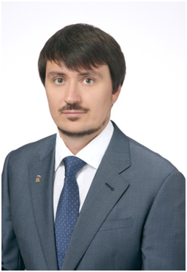
12 | Демина Екатерина Вячеславовна | Всероссийская политическая партия «ЕДИНАЯ РОССИЯ» | 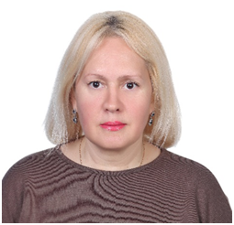
13 | Эбуев Энвер Элюмдарович | Всероссийская политическая партия «ЕДИНАЯ РОССИЯ» | 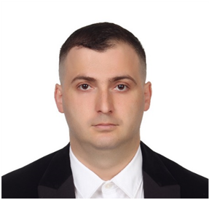
14 | Шарапов Виталий Александрович | Всероссийская политическая партия «ЕДИНАЯ РОССИЯ» | 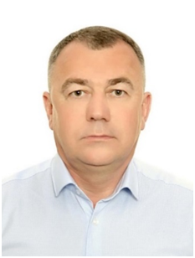
С

